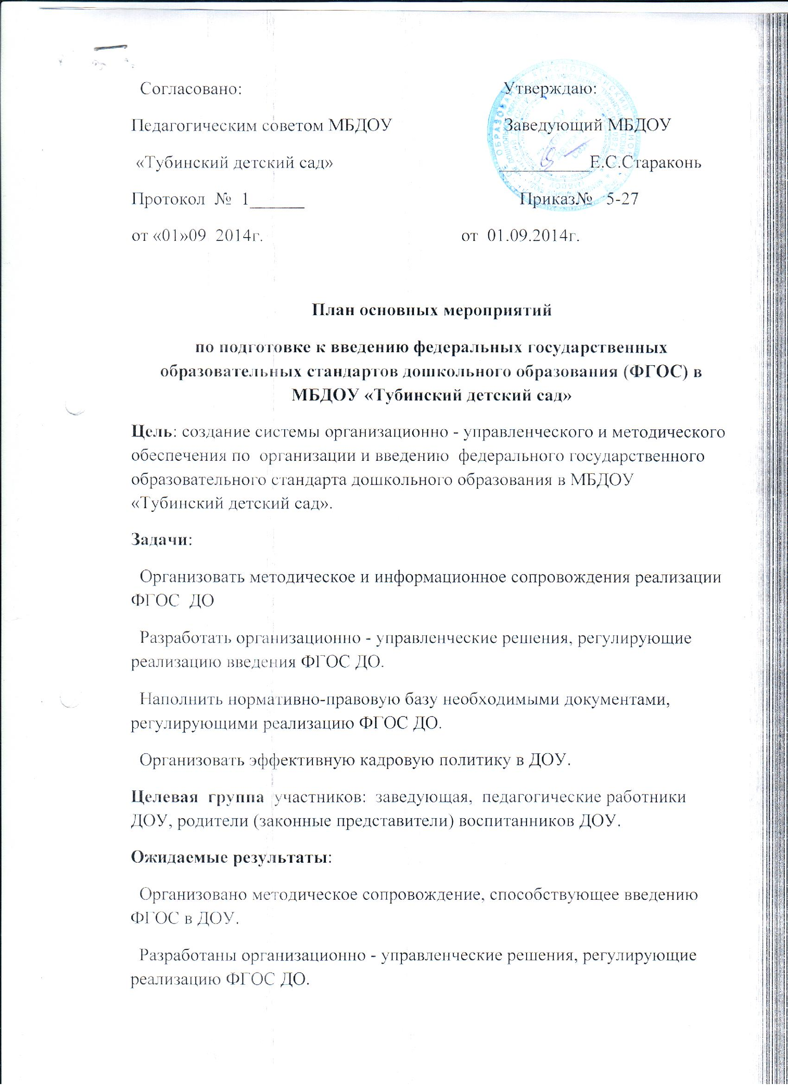

Согласовано: Утверждаю:
Педагогическим советом МБДОУ Заведующий МБДОУ
«Тубинский детский сад» __________Е.С.Стараконь
Протокол № 1______ Приказ№ 5-27
от «01»09 2014г. от 01.09.2014г.

План основных мероприятий
по подготовке к введению федеральных государственных образовательных стандартов дошкольного образования (ФГОС) в МБДОУ «Тубинский детский сад»
Цель: создание системы организационно - управленческого и методического обеспечения по организации и введению федерального государственного образовательного стандарта дошкольного образования в МБДОУ «Тубинский детский сад».
Задачи:
Организовать методическое и информационное сопровождения реализации ФГОС ДО
Разработать организационно - управленческие решения, регулирующие реализацию введения ФГОС ДО.
Наполнить нормативно-правовую базу необходимыми документами, регулирующими реализацию ФГОС ДО.
Организовать эффективную кадровую политику в ДОУ.
Целевая группа участников: заведующая, педагогические работники ДОУ, родители (законные представители) воспитанников ДОУ.
Ожидаемые результаты:
Организовано методическое сопровождение, способствующее введению ФГОС в ДОУ.
Разработаны организационно - управленческие решения, регулирующие реализацию ФГОС ДО.
Нормативно - правовая база наполнена необходимыми документами, регулирующими реализацию ФГОС ДО.
Организована эффективная кадровая политика, позволяющая реализовать сопровождение по внедрению ФГОС, и имеется перспективное планирование работы в данном направлении.

